LOGY
Manual de usuario
4 · Compras
Proveedores, órdenes de compra y recepción de mercadería.
Octubre de 2026
Las pantallas de este manual se tomaron del sistema con datos de demostración.

Contenido
Proveedor 3
Orden de compra 4
Estados 5
Registrar una compra 5
Recibir la compra 8
Anular una compra 10
Imprimir 10
Preguntas comunes 11

Menú Compra. Se registran los proveedores y las órdenes de compra. Al recibir una orden, la mercadería entra al inventario y, si la compra es al crédito, se crea la cuenta por pagar.

Proveedor
Compra › Proveedor. Pulse Nuevo proveedor; el formulario tiene tres secciones:
Sección | Campos
Datos generales | Nombre (ej. Distribuidora El Sol), NIT / Identificación, Activo.
Contacto | Teléfono, Correo y Dirección.
Crédito | El proveedor nos otorga crédito, Límite de crédito y Días de crédito. Los días definen cuándo vence la cuenta por pagar de cada compra al crédito.

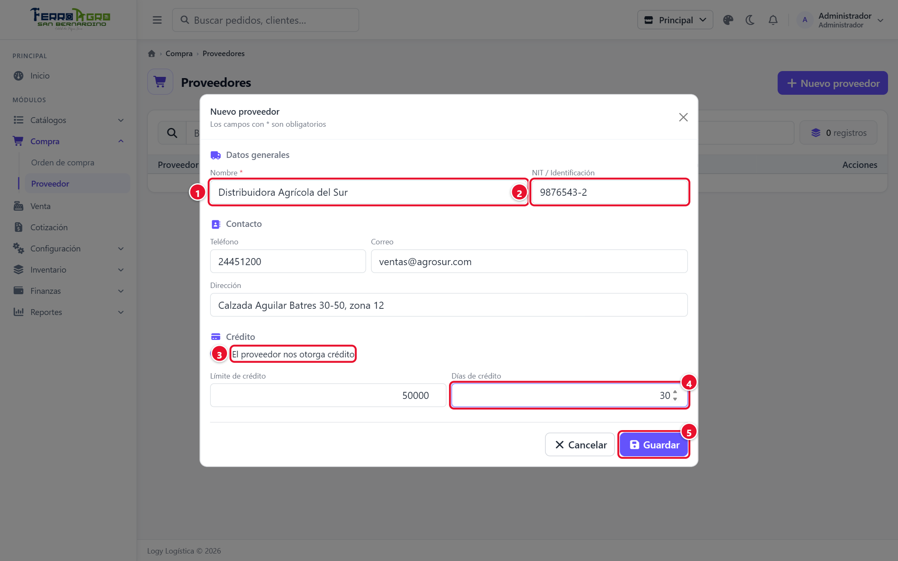
Figura 1. Nuevo proveedor
1 | Nombre.
2 | NIT / Identificación.
3 | El proveedor nos otorga crédito.
4 | Días de crédito.
5 | Guardar.

La lista indica si el proveedor es de Contado o Crédito.
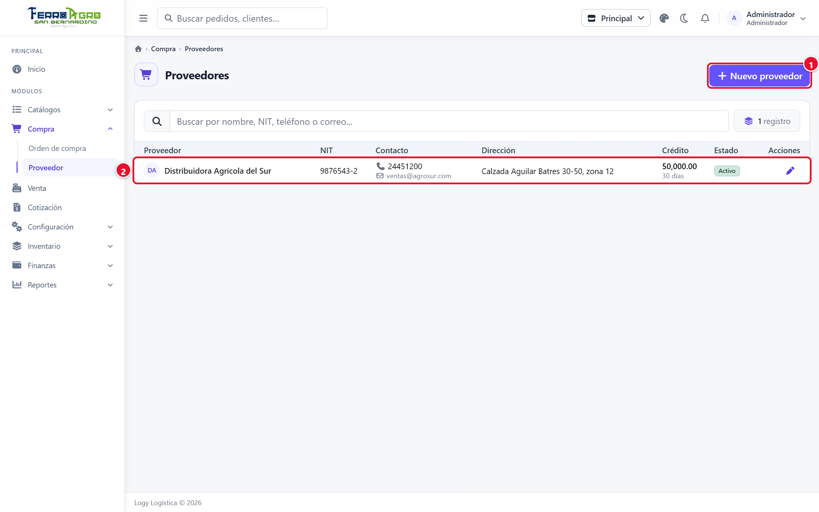
Figura 2. Lista de proveedores
1 | Nuevo proveedor.
2 | Proveedor de crédito con su límite y días.

Orden de compra
Compra › Orden de compra. La lista muestra las órdenes de la sucursal de trabajo, con filtros por fechas (Desde / Hasta), Estado y buscador (número, proveedor o factura).
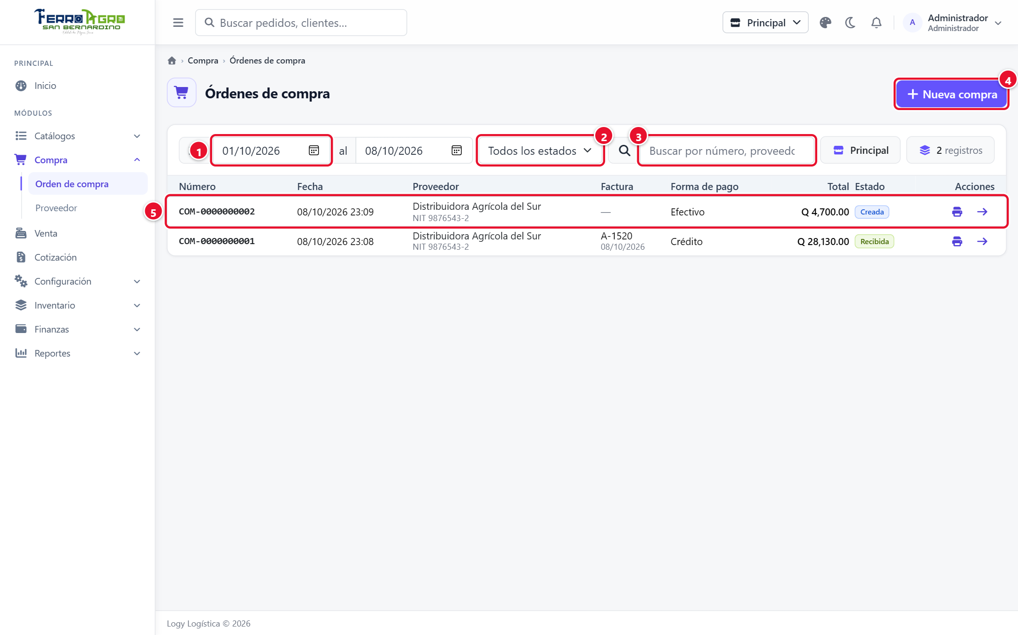
Figura 3. Órdenes de compra
1 | Fechas Desde / Hasta.
2 | Estado.
3 | Buscador.
4 | Nueva compra.
5 | Orden de compra (clic para abrirla).

Estados
Estado | Significado
Creada | Se está armando. Se puede editar, recibir o anular.
Recibida | La mercadería ya entró al inventario. Ya no se edita ni se anula.
Anulada | Se canceló antes de recibirla. No movió inventario.

Registrar una compra
1. Pulse Nueva compra.
2. Encabezado (a la izquierda):
  - Proveedor.
  - Forma de pago: si es Crédito, al recibir se crea la cuenta por pagar.
  - Moneda.
  - No. de factura (serie y número) y Fecha de factura. Son obligatorios para recibir una compra al crédito.
  - Pulse Guardar. La compra recibe su número (ej. COM-0000000008).

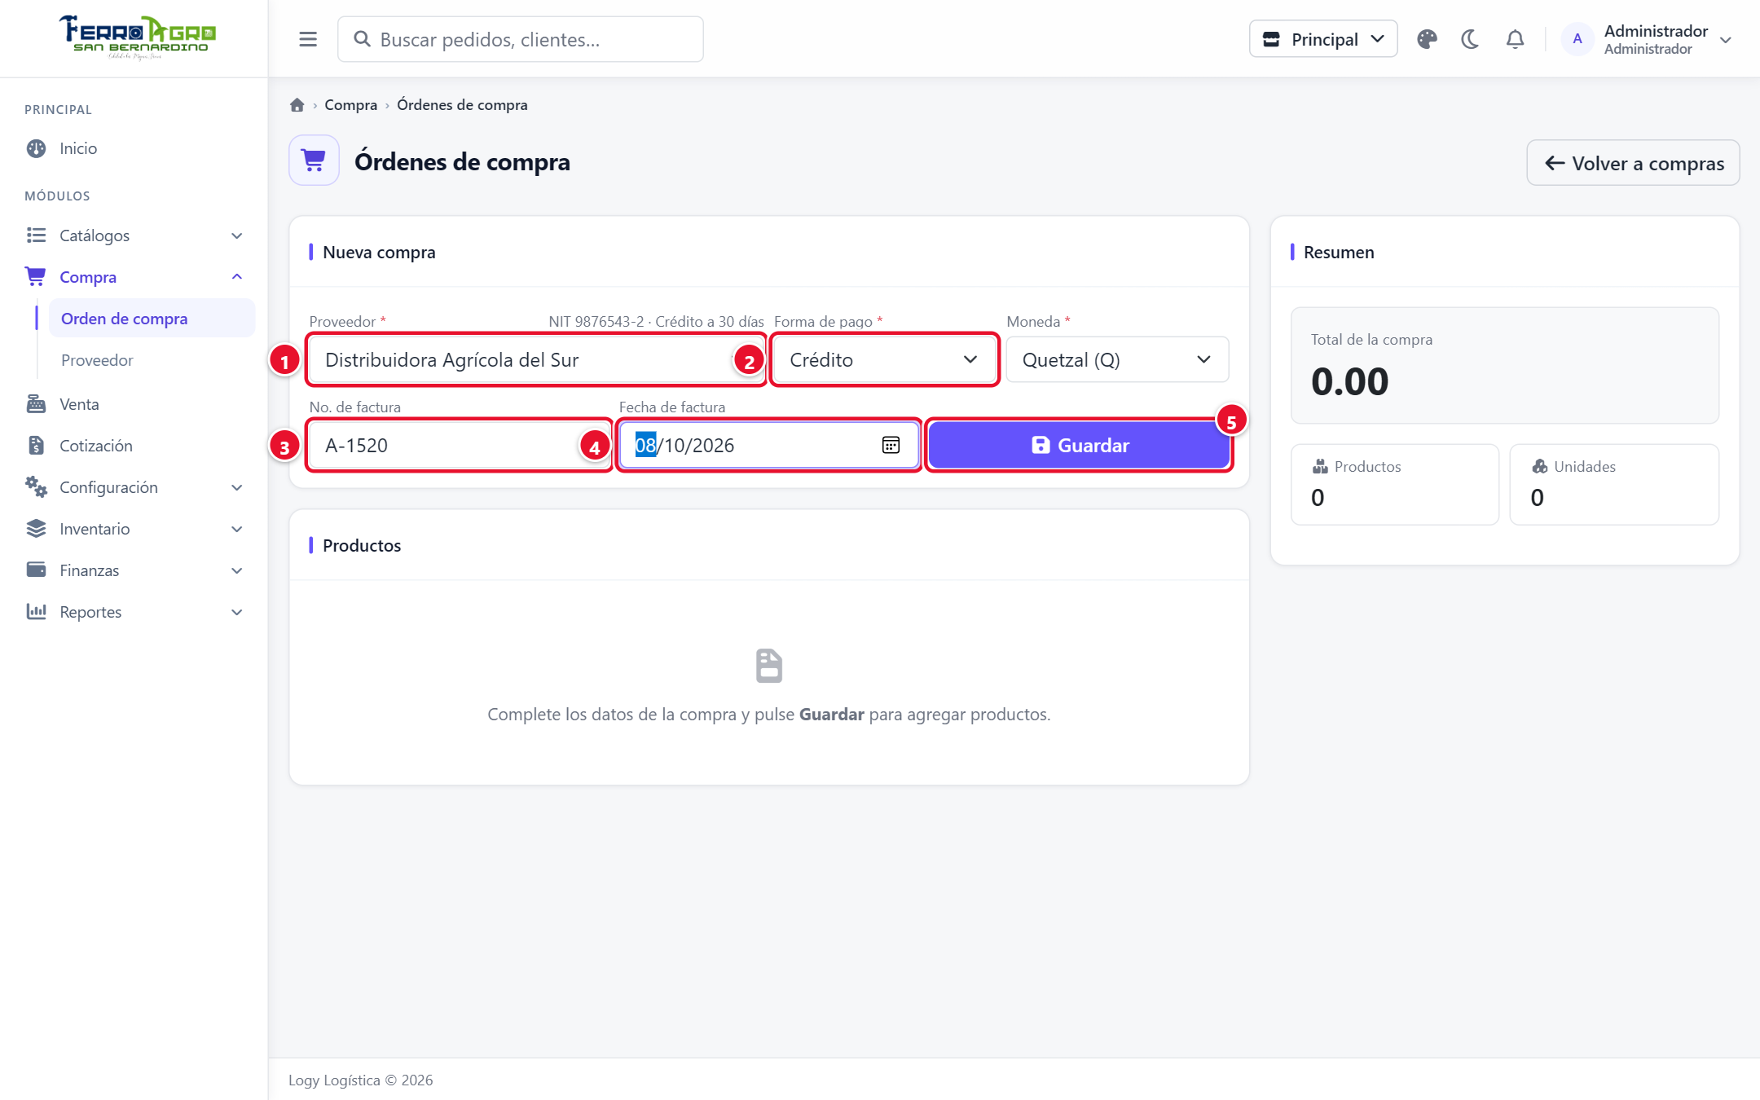
Figura 4. Encabezado de una compra al crédito
1 | Proveedor.
2 | Forma de pago.
3 | No. de factura.
4 | Fecha de factura.
5 | Guardar.

3. Productos (a la derecha):
  - Escanee o escriba el código o código de barras y pulse Enter: se agrega con cantidad 1 y el último costo. Si ya estaba, suma 1.
  - O pulse Ver productos, busque por nombre o categoría, indique la cantidad y pulse Agregar. Al terminar, Listo.
  - Si el producto no existe, pulse Nuevo producto: al guardarlo se agrega a la compra con cantidad 1.

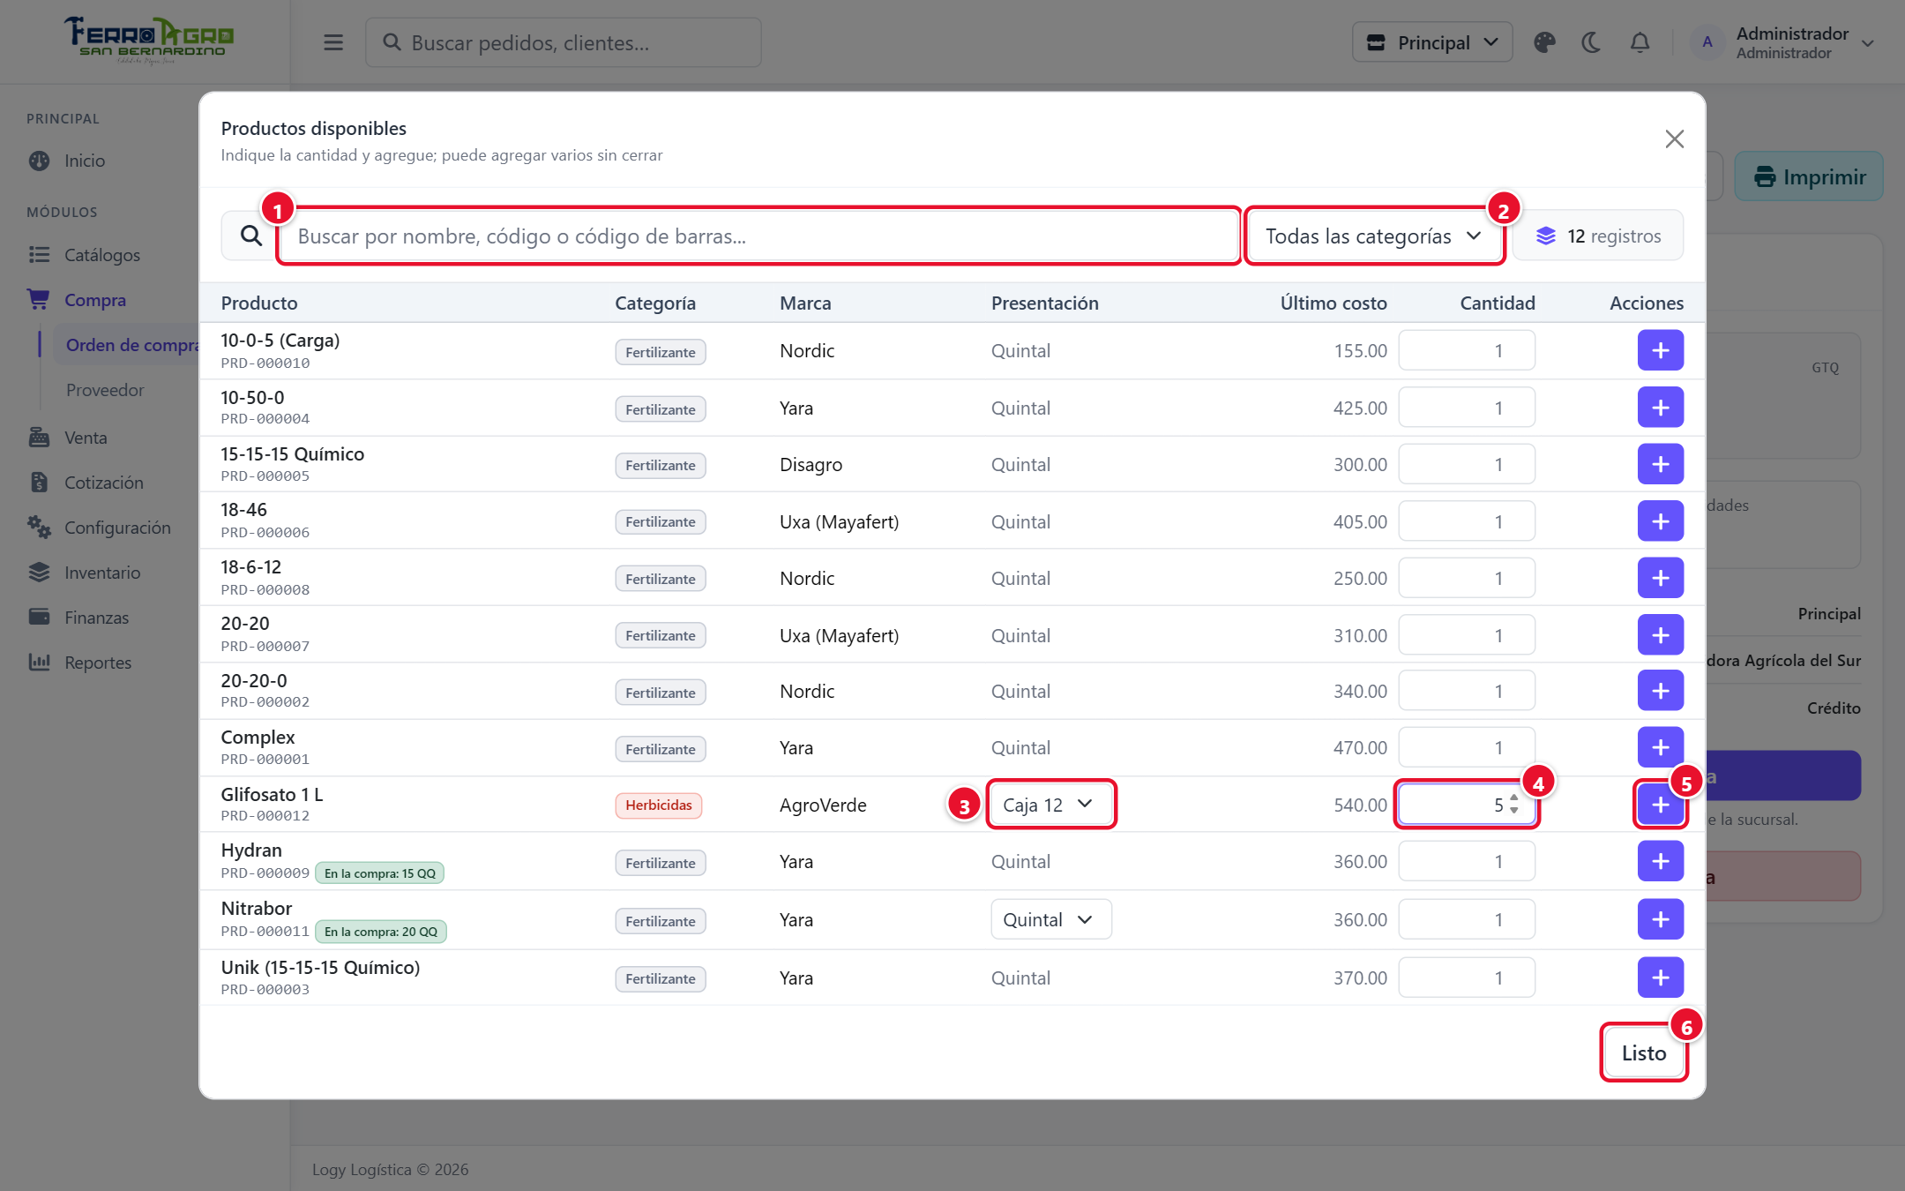
Figura 5. Ver productos: agregar varios a la vez
1 | Buscador.
2 | Filtro por categoría.
3 | Presentación (aquí, Caja 12).
4 | Cantidad.
5 | Agregar (+).
6 | Listo.

4. En cada línea revise:
  - Presentación: déjela en Sin presentación para comprar en la unidad del producto, o elija la caja, fardo, etc.
  - Cantidad (mayor que 0) y Costo (de una unidad de la presentación elegida; se muestra el Último costo como referencia).
  - La X quita la línea.

> Por ahora la orden de compra no pide la fecha de vencimiento: lo recibido entra al lote "sin vencimiento". Para registrar mercadería con fecha de vencimiento use un ajuste de entrada o el inventario inicial.
5. El Resumen muestra productos, unidades y Total de la compra.

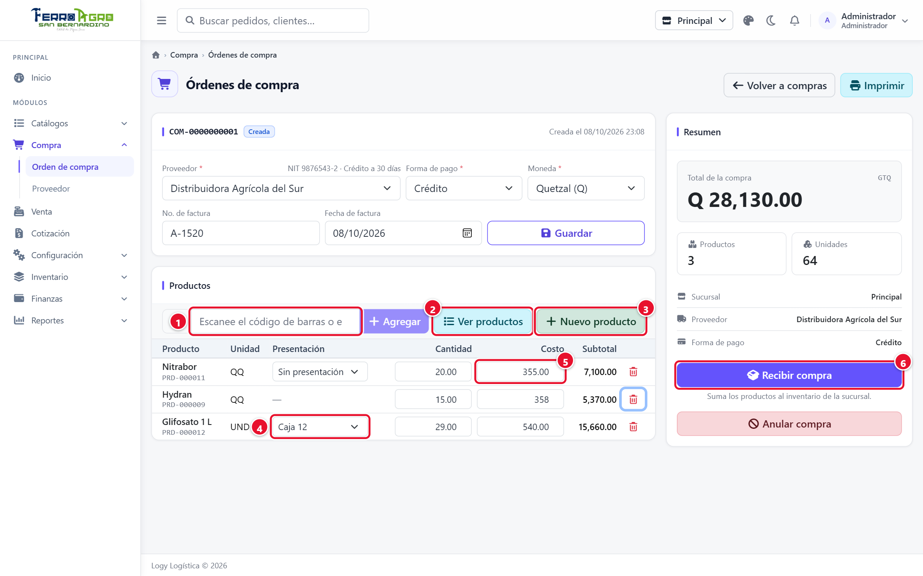
Figura 6. Compra con sus productos
1 | Código o código de barras.
2 | Ver productos.
3 | Nuevo producto.
4 | Presentación de la línea.
5 | Costo.
6 | Recibir compra.

Recibir la compra
Cuando llega la mercadería y coincide con la orden:
1. Pulse Recibir compra y confirme con Recibir.

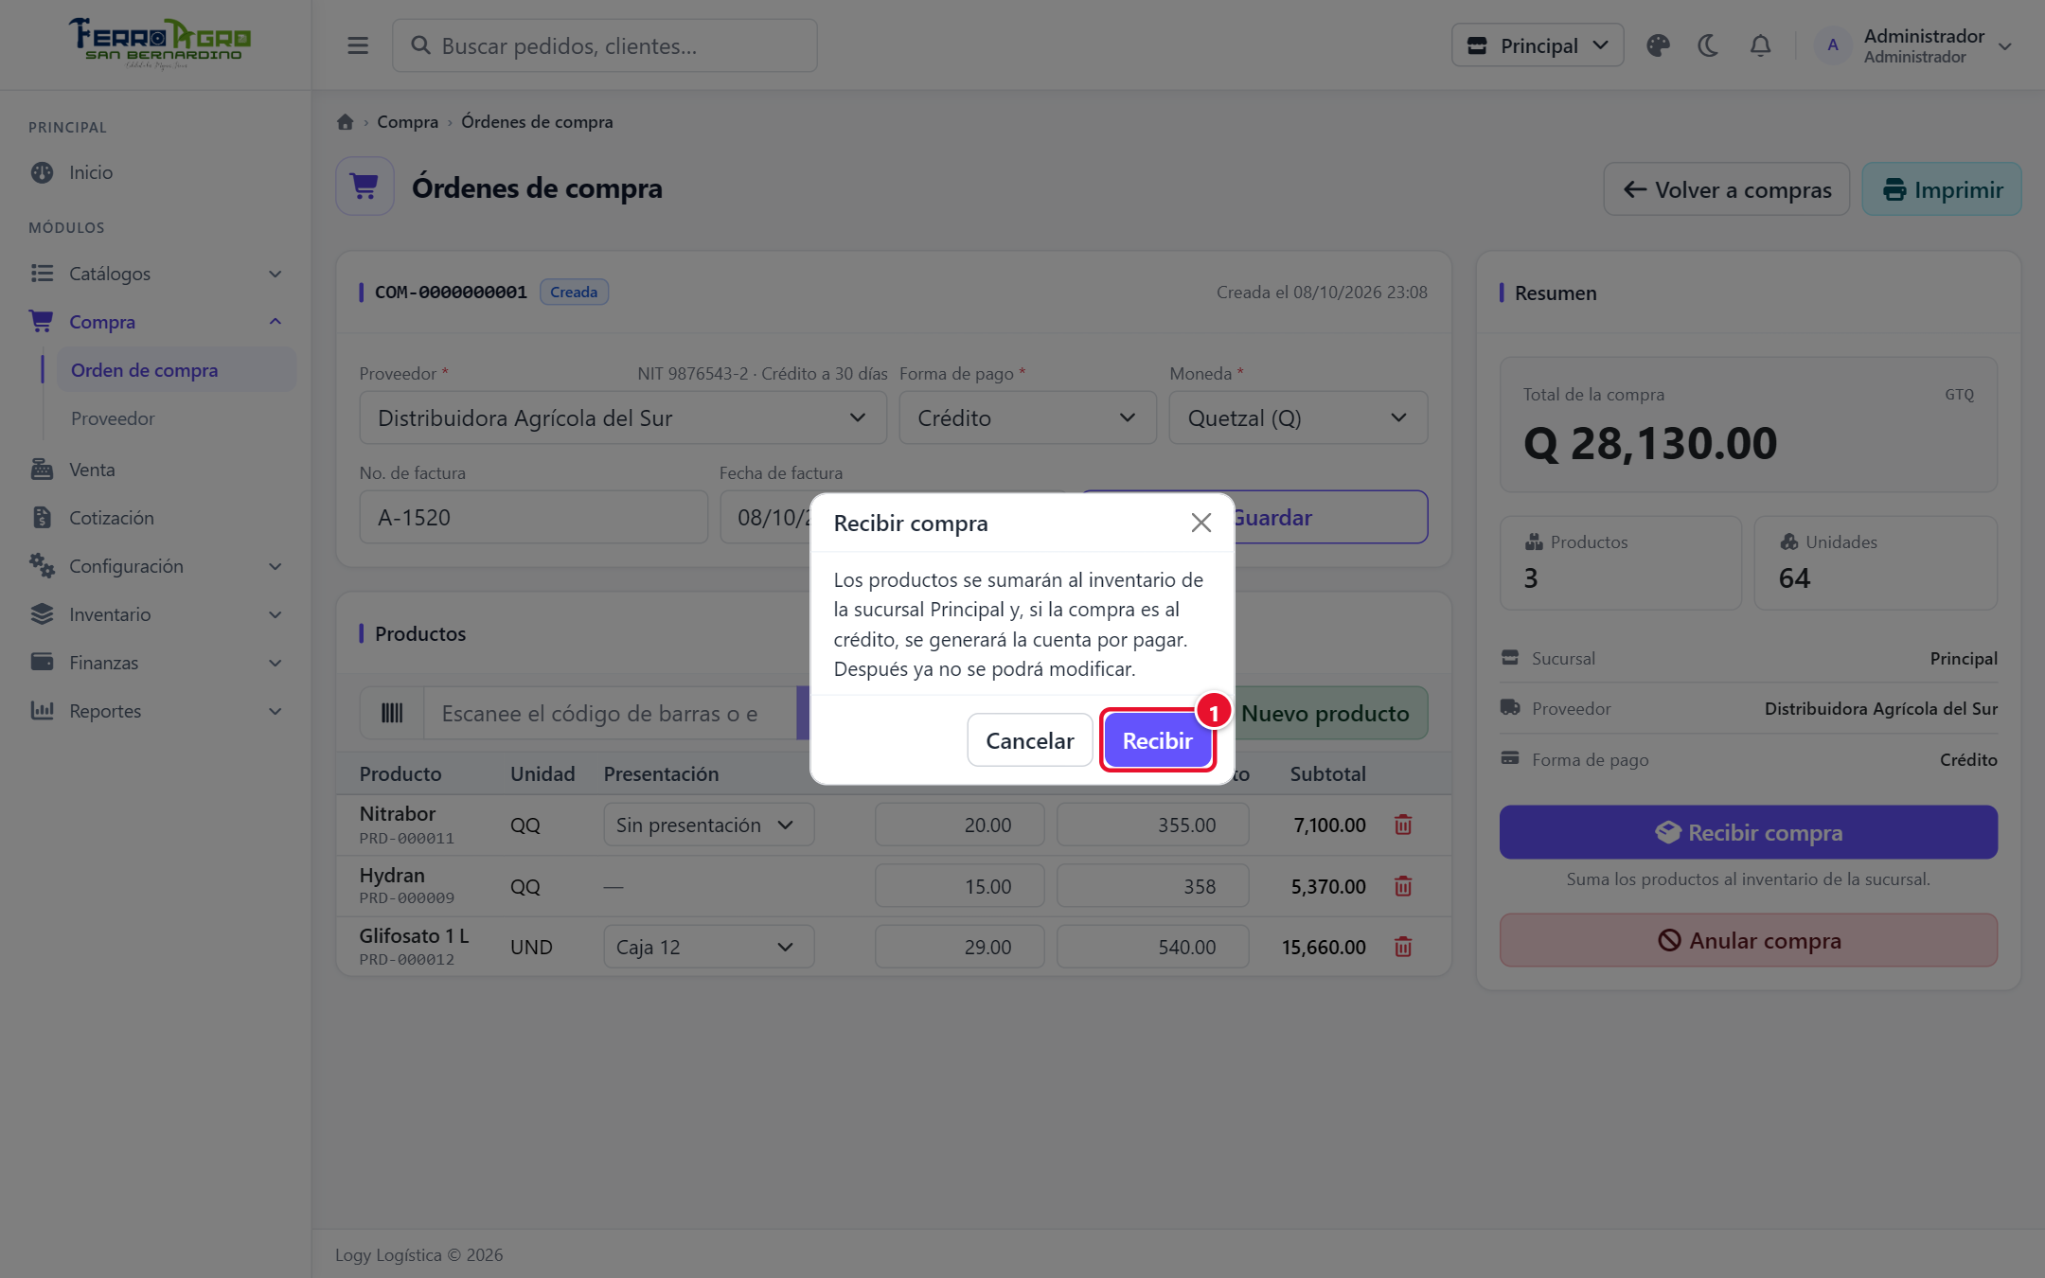
Figura 7. Confirmar la recepción
1 | Recibir.

2. El sistema:
  - suma los productos al inventario de la sucursal de la orden, en su presentación;
  - actualiza el costo de cada producto (costo de la línea ÷ lo que contiene la presentación);
  - si es al crédito, crea la cuenta por pagar con vencimiento = fecha de factura + días de crédito del proveedor (Finanzas);
  - pasa la compra a Recibida.

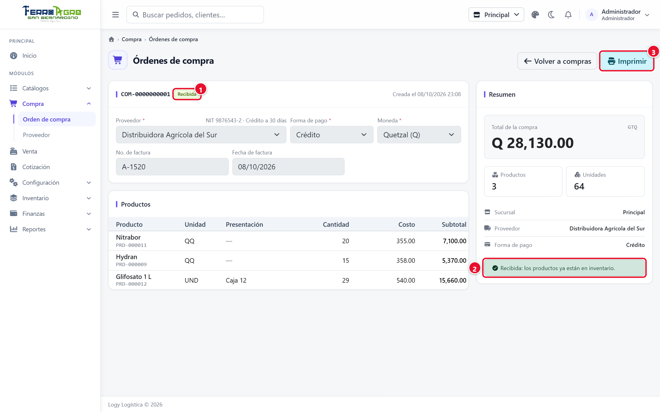
Figura 8. Compra recibida
1 | Estado Recibida.
2 | Aviso: los productos ya están en inventario.
3 | Imprimir.

Importante: una compra recibida no se puede anular. Si hubo un error, corríjalo con un ajuste de inventario.

Anular una compra
Solo una compra Creada. Pulse Anular compra y confirme. Queda anulada y ya no se puede modificar ni recibir.

Imprimir
El botón Imprimir de la lista o del documento genera la orden de compra en PDF.
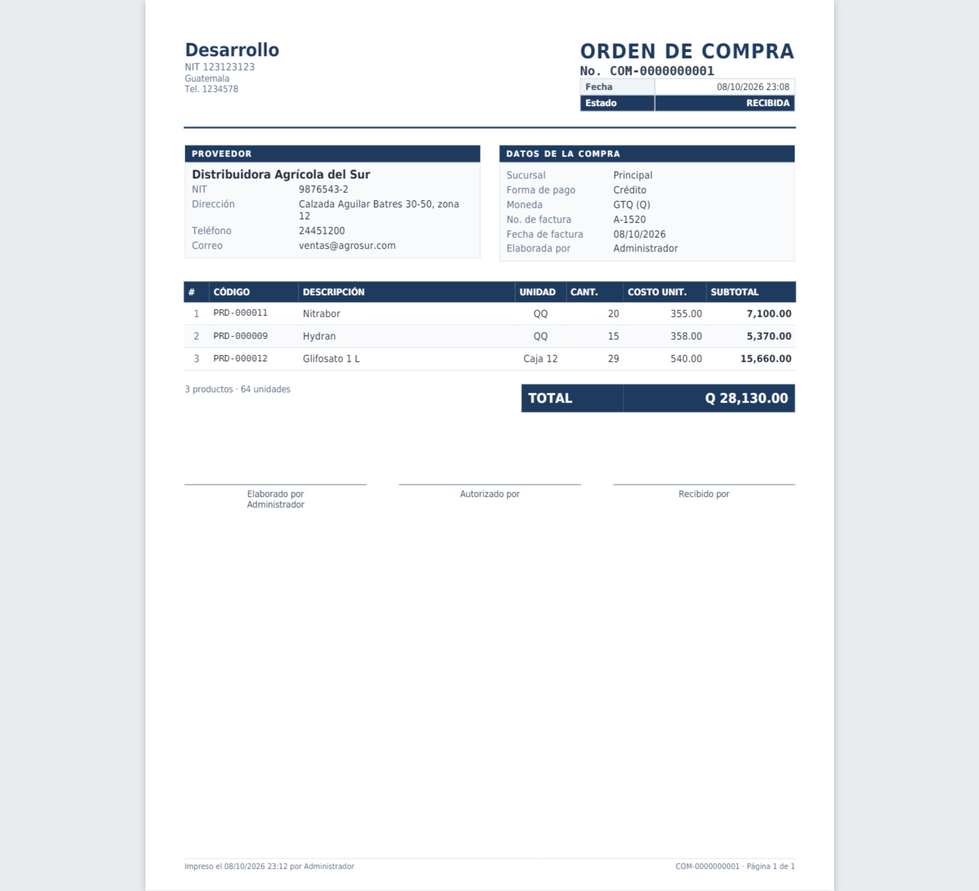
Figura 9. Orden de compra impresa (PDF)

Preguntas comunes
- ¿Pagar la cuenta por pagar cambia el estado de la compra? No. La compra queda como Recibida; el pago se ve en Finanzas › Cuentas por pagar.
- ¿Puedo recibir una compra en otra sucursal? La mercadería entra siempre a la sucursal de la orden. Cree la orden estando en la sucursal que recibe, o use un traslado.

